项目技术说明文档
知宠 ZHIPET 企业官网
基于 Nuxt 4、Vue 3、TypeScript 与 SCSS 的企业级静态官网工程
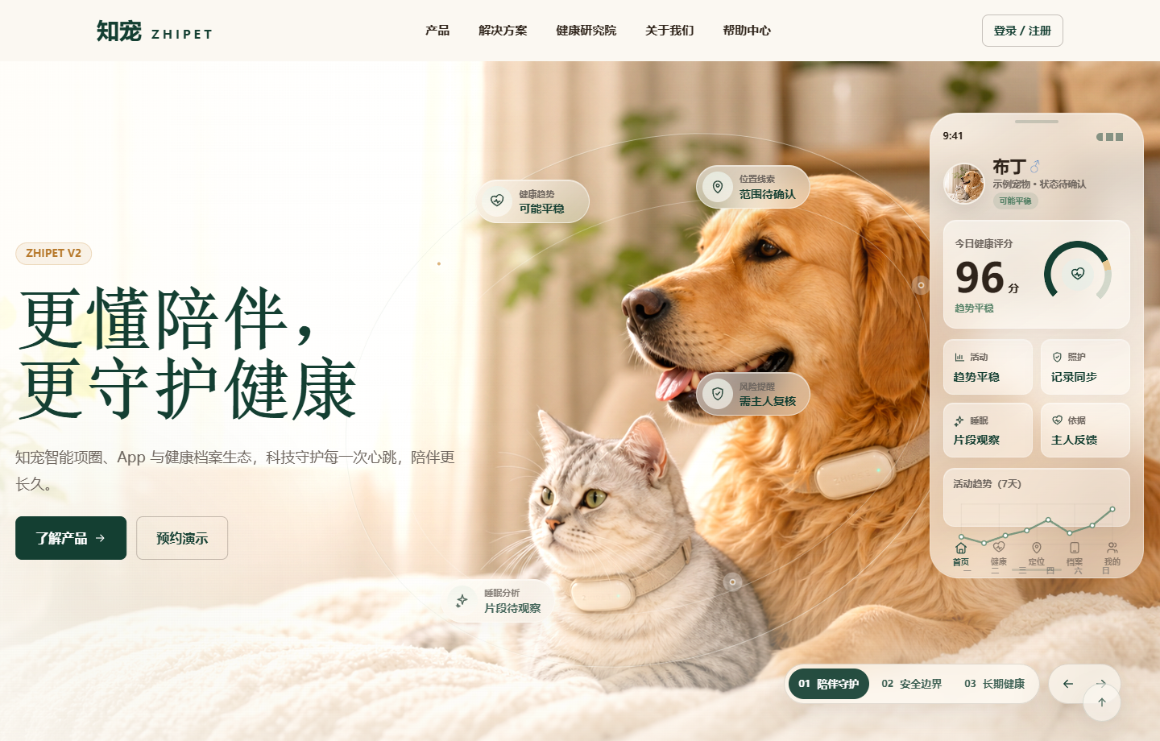
封面图：知宠官网首页首屏预览
首页采用沉浸式宠物与产品互动视觉，围绕“更懂陪伴，更守护健康”的品牌叙事展开。图中内容来自当前本地运行页面截图。
项目名称 | 知宠 ZHIPET 企业官网
项目路径 | D:\zhipet-official-site
当前分支 / 提交 | main / d3a892e
技术栈 | Nuxt 4、Vue 3、TypeScript、SCSS、pnpm
部署方式 | Nuxt 静态生成 + GitHub Pages
文档日期 | 2026-07-09

1. 项目概述
本项目是知宠 ZHIPET 企业官网前端工程，目标是构建一个面向品牌展示、产品说明、解决方案介绍、健康研究内容运营与预约咨询的官方网站。项目采用 Nuxt 4 文件路由与 Vue 3 组件化架构，最终通过静态生成方式发布到 GitHub Pages。
项目边界说明
当前页面属于官网前端展示与交互系统不声明未经核实的量产参数、客户案例、医疗级能力、团队资质或备案信息。缺失或未核实内容不进入公开页面。

- 首页突出品牌叙事和沉浸式视觉，引导用户理解产品价值。
- 产品页围绕智能项圈、App 与健康档案能力展开，避免夸大硬件和医疗能力。
- 解决方案页覆盖家庭养宠、宠物医院、宠物门店/机构三类场景。
- 健康研究院使用 Markdown 内容运营，支持文章列表、分类筛选和详情页。
- 帮助、预约、登录注册、隐私政策和服务条款页面为静态前端入口或占位说明。
2. 技术栈与工程配置
类别 | 选型 | 说明
框架 | Nuxt 4 / Vue 3 | 使用文件路由、组件化开发和静态生成能力。
语言 | TypeScript | 为页面数据、组件属性和工具函数提供类型约束。
样式 | SCSS | 通过 tokens、排版、布局和组件样式形成统一视觉系统。
内容 | @nuxt/content | 健康研究院 Markdown 内容可持续维护。
包管理 | pnpm | 通过 packageManager 锁定 pnpm 版本，提升依赖安装一致性。
测试 | Vitest / Playwright | 单元测试验证组件和数据，端到端测试验证页面可访问性和关键流程。
部署 | GitHub Pages | 使用 pnpm generate 生成 .output/public，再同步到 gh-pages 分支。

VSCode 运行问题已定位为系统 PATH 优先使用 DevEco Studio 自带 Node 18，导致 Nuxt CLI 依赖的 node:util.styleText 不可用。当前 .vscode 配置已固定使用 C:\Users\Administrator\nodejs 下的 Node 24 与 pnpm。
3. 项目目录结构
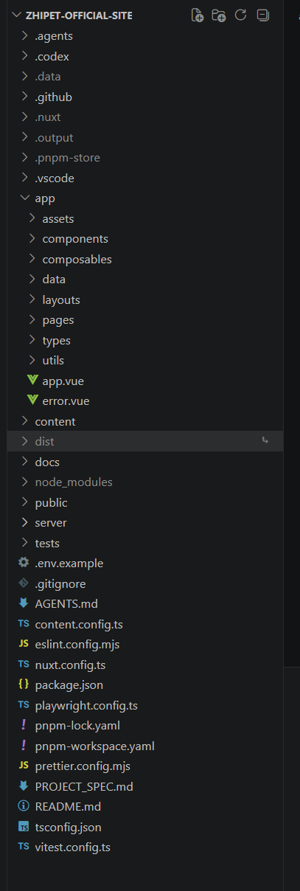
图 1：VSCode 中的项目根目录结构
灰色目录通常是 .gitignore 忽略的依赖、缓存或构建产物，例如 .nuxt、.output、.data、node_modules、dist。真正需要重点维护的源码主要集中在 app、content、public、server、tests 和配置文件中。
目录 / 文件 | 作用说明
app/pages | Nuxt 文件路由目录，承载首页、产品、方案、研究院、帮助、登录等页面。
app/components | 组件目录，拆分基础组件、布局组件、首页模块、产品模块和解决方案模块。
app/data | 结构化内容目录，集中维护导航、产品、方案、首页 V2 数据和站点页面配置。
app/assets/styles | SCSS 设计系统入口，包含 tokens、排版、布局和组件样式。
content/research | 健康研究院 Markdown 内容目录，每篇文章可生成研究院详情页。
public/images/generated | 页面使用的生成素材和视觉资源，作为静态资源直接引用。
server/routes | robots.txt、sitemap.xml 等 SEO 相关动态路由，生成时预渲染。
tests/unit / tests/e2e | 单元测试与端到端测试，覆盖组件、数据、页面访问和关键交互。
.vscode | VSCode 调试与任务配置，确保本地运行使用正确 Node/pnpm。

4. 前端架构设计
4.1 文件路由与页面拆分
项目使用 Nuxt 文件路由。页面文件放在 app/pages 下，目录结构直接对应访问路径，例如 app/pages/products/index.vue 对应 /products，app/pages/research/[slug].vue 对应研究院文章详情页。
4.2 组件化复用
- base 组件负责按钮、图标、图片、输入框、标签等基础能力。
- layout 组件负责顶部导航、移动端菜单、页脚、一键回到顶部按钮等全局结构。
- home 组件负责首页沉浸式首屏、App 面板和产品叙事模块。
- products 与 solutions 组件负责详情页复用，避免每个页面重复写完整结构。
4.3 数据驱动页面
产品、解决方案、首页叙事和站点导航均通过 app/data 维护。页面组件更多负责布局和渲染，内容变更时优先修改数据文件，降低重复代码和维护成本。
5. 核心页面截图与说明
5.1 首页：沉浸式品牌叙事
图 2：首页桌面端首屏
首页采用大幅真实感宠物场景作为背景，右侧叠加 App 健康面板，底部轮播控件支持不同叙事章节切换。页面重点是建立“设备、App、健康档案”三位一体的品牌认知。
5.2 产品中心：产品能力展示
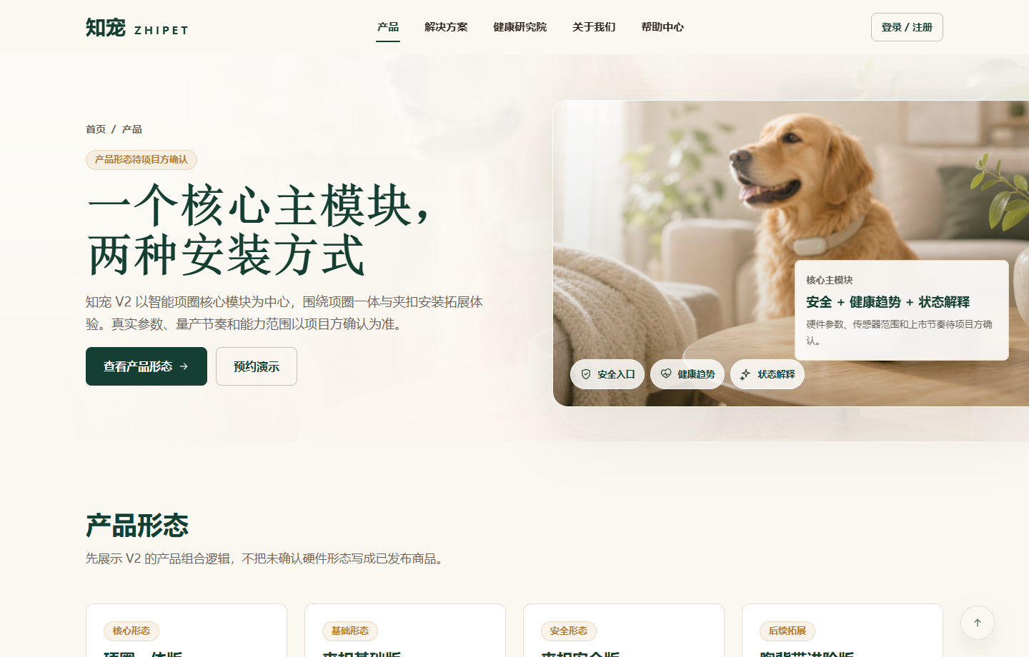
图 3：产品中心页面
产品中心围绕一个核心主模块和多种佩戴方式展开，强调定位、安全提醒、健康趋势观察和 App 同步等能力。未确认硬件参数不写死，避免对真实产品能力造成误导。
5.3 解决方案：多场景服务入口
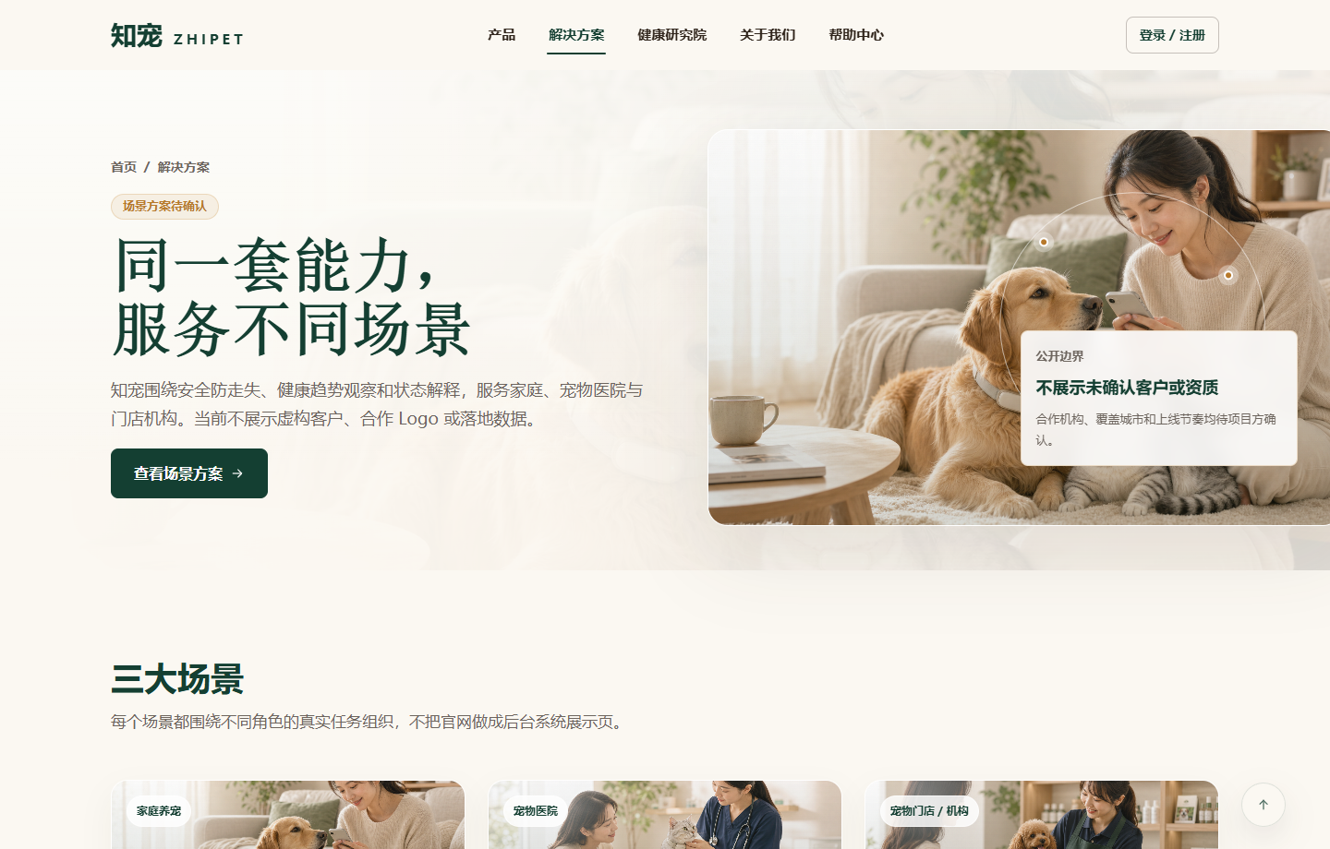
图 4：解决方案页面
解决方案页面向家庭养宠、宠物医院、宠物门店/机构等不同使用场景，突出同一套能力如何服务不同角色。页面表达保持边界清晰，不把数据观察包装成医疗诊断。
5.4 健康研究院：内容运营能力
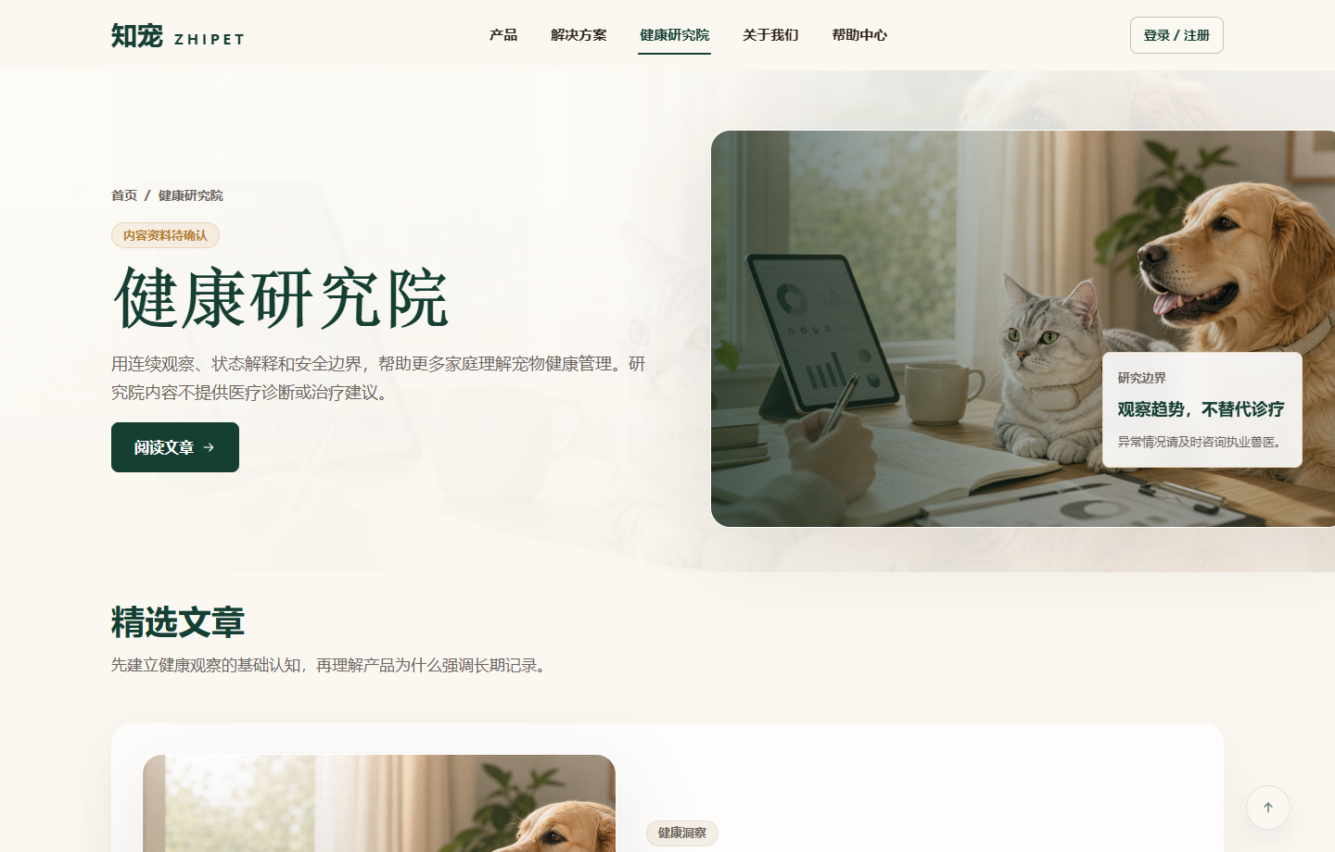
图 5：健康研究院页面
研究院模块使用内容列表、分类筛选、精选文章和订阅占位构成，适合作为后续品牌内容、产品认知教育和研究说明的运营入口。
5.5 帮助中心与账号入口
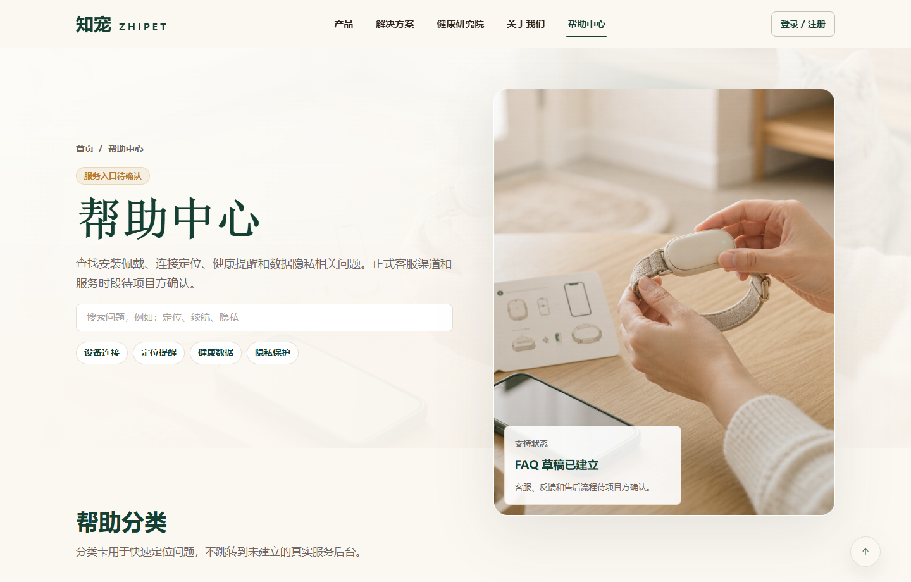
图 6：帮助中心页面
帮助中心提供搜索、问题分类、FAQ 折叠问答和客服入口占位，适合承接用户使用过程中的安装、定位、续航、隐私等常见问题。
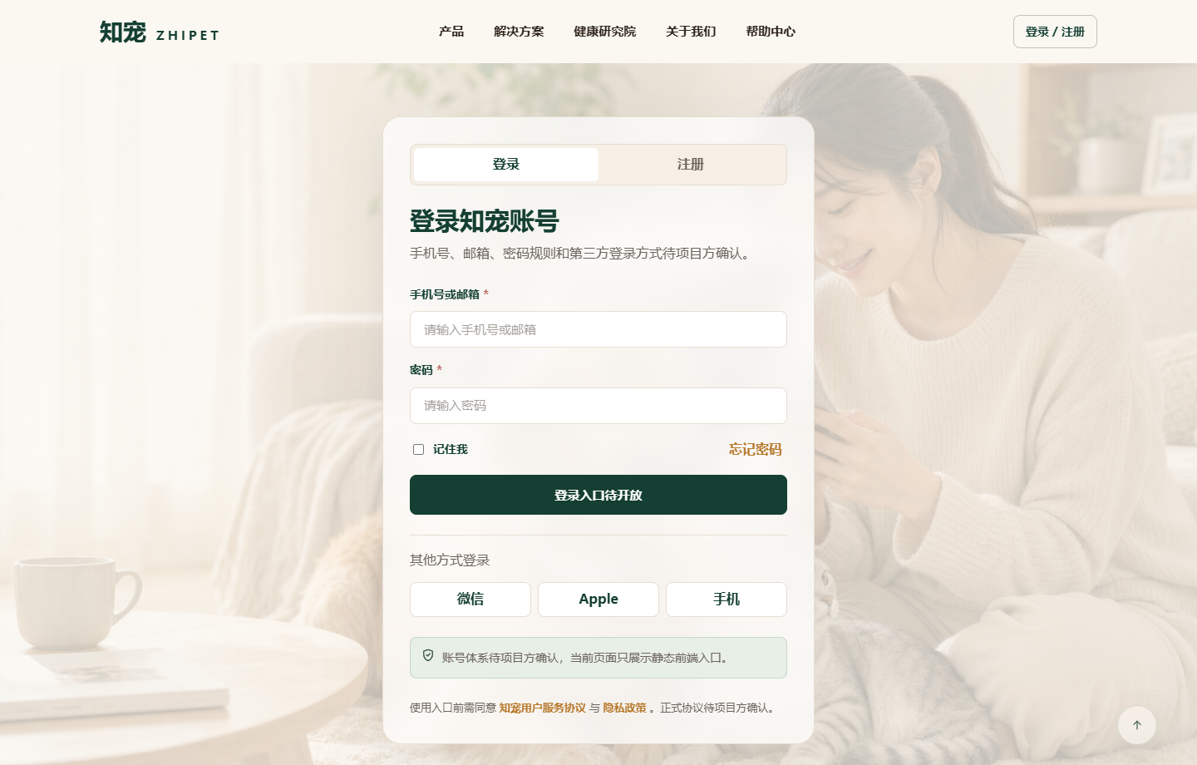
图 7：登录注册静态页面
登录注册页当前为静态前端入口，不执行真实鉴权。页面保留手机号/邮箱、密码、第三方方式等界面结构，为后续账号体系接入预留空间。
5.6 移动端响应式适配
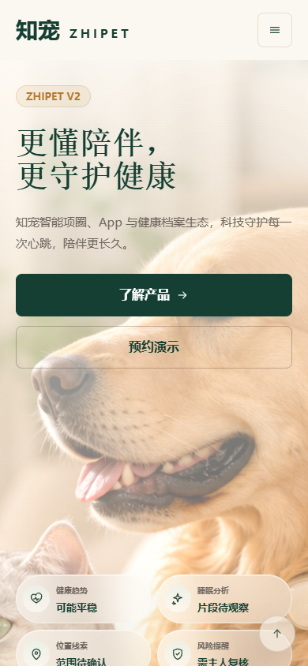
图 8：首页移动端效果
移动端保留核心叙事、主按钮和轮播能力，同时通过移动导航和弹性布局避免横向溢出。页面交互需要兼顾触控区域、文字换行和内容层级。
6. SEO、部署与线上访问
- 通过 useSeoMeta 配置页面标题、描述和 Open Graph 信息。
- server/routes 中生成 robots.txt 与 sitemap.xml，便于搜索引擎识别站点结构。
- Nuxt generate 输出静态产物到 .output/public，再同步到 gh-pages 分支。
- GitHub Pages 当前使用 gh-pages 分支根目录作为发布源。
本地运行 | pnpm dev --port 3000；默认访问 http://127.0.0.1:3000/
静态生成 | pnpm generate；输出目录为 .output/public
线上地址 | https://songtaoluo007-maker.github.io/zhipet-official-site/
发布分支 | main 保存源码，gh-pages 保存静态产物

7. 测试与质量保障
验证项 | 命令 | 说明
代码规范 | pnpm lint | 使用 ESLint 检查 Vue、TypeScript 和项目代码风格。
类型检查 | pnpm typecheck | 通过 Nuxt / vue-tsc 检查组件和页面类型。
单元测试 | pnpm test | Vitest 覆盖基础组件、站点数据和返回顶部组件等逻辑。
端到端测试 | pnpm test:e2e | Playwright 覆盖桌面端与移动端页面访问、SEO、帮助中心、登录、旧路由跳转等场景。
静态生成 | pnpm generate | 验证页面能被预渲染为 GitHub Pages 可部署产物。

最近一次本地校验
VSCode 运行配置修复后，已验证 lint、typecheck 和单元测试通过；前序部署验证中 e2e 共 40 条通过。后续每次较大页面改动仍应重新执行完整检查。

8. VSCode 运行问题定位与修复
项目曾在 VSCode 中出现运行失败，根因是系统 PATH 中 DevEco Studio 的 Node 18 排在 Node 24 前面，导致 pnpm dev 时 Nuxt CLI 运行在 Node 18 环境下。错误表现为 node:util 中缺少 styleText 导出。
问题点 | 处理方式
默认 node 指向 Node 18 | .vscode/settings.json 将 C:\Users\Administrator\nodejs 提前放入 VSCode 终端 Path。
任务直接调用 pnpm | .vscode/tasks.json 固定使用 C:\Users\Administrator\nodejs\pnpm.CMD。
Chrome 调试类型兼容 | .vscode/launch.json 使用 VSCode 当前 chrome 调试类型，并通过 preLaunchTask 启动 Nuxt。

9. 后续优化建议
- 持续完善正式产品图、品牌素材、协议文本与可核验的公开信息。
- 完善公开邮箱与意见反馈的服务处理流程。
- 持续优化图片体积与加载策略，降低 GitHub Pages 首屏加载压力。
- 在正式上线前补充无障碍检查、隐私合规审查和真实设备能力边界说明。
- 如后续迁移到正式域名，需要同步调整 NUXT_PUBLIC_SITE_URL、sitemap、canonical 和 Pages 配置。
10. 总结
知宠官网项目已经形成较完整的现代前端工程结构：Nuxt 文件路由负责页面组织，Vue 组件体系负责复用，TypeScript 提供类型安全，SCSS 设计系统保证视觉一致性，Markdown 内容支持研究院运营，测试与静态生成流程保障部署质量。当前版本适合作为官网展示原型和技术答辩材料，后续重点应转向真实业务内容确认与接口接入。

